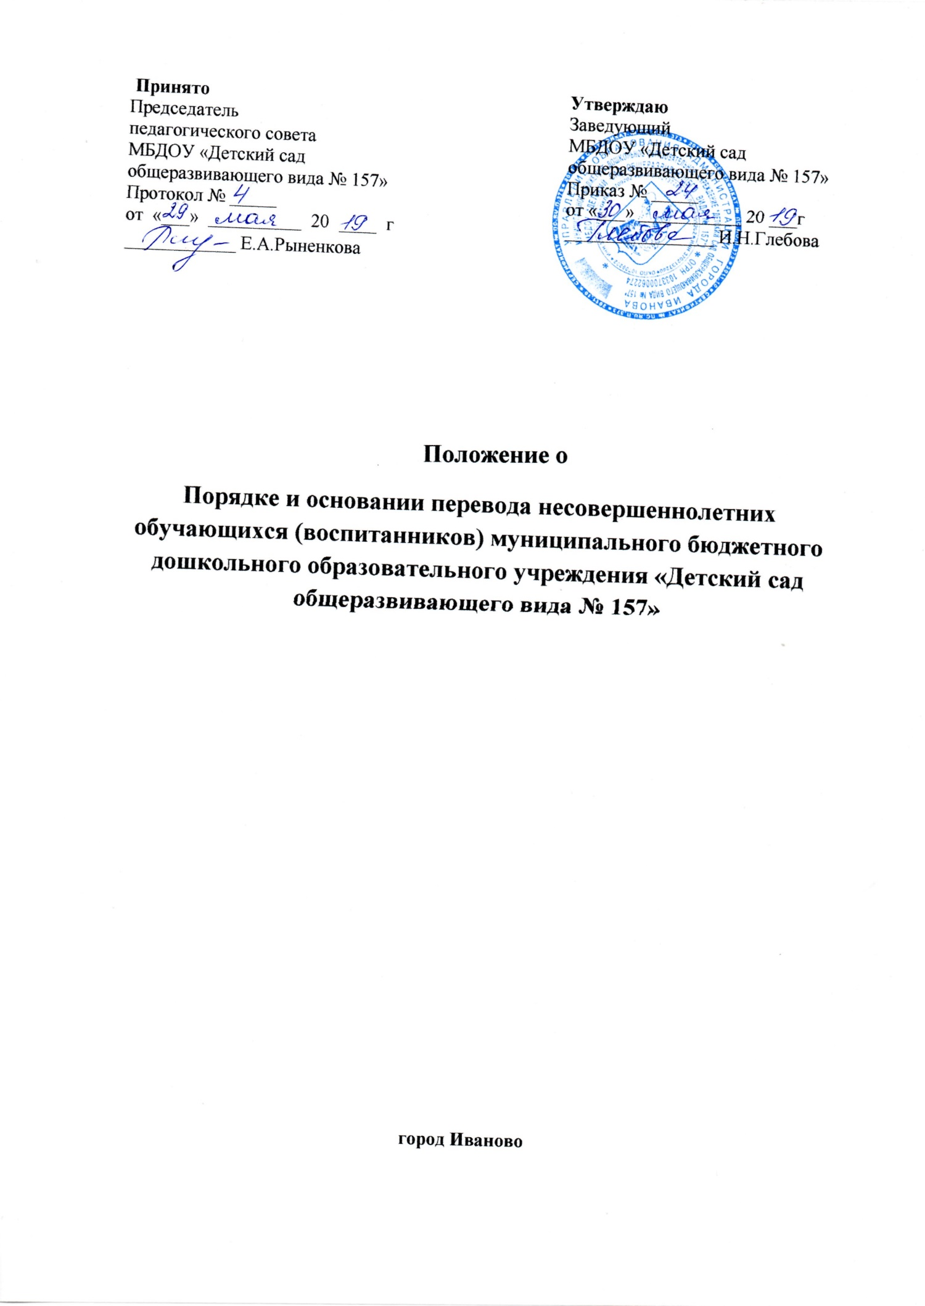

I Общие положения
1.1. Порядок перевода воспитанников МБДОУ «Детский сад общеразвивающего вида № 157» (далее – Положение) разработано в соответствии с Федеральным Законом от 29.12.2012 года № 273-ФЗ «Об образовании в Российской Федерации», Уставом МБДОУ «Детский сад общеразвивающего вида № 157», приказом Минобрнауки Российской Федерации от 28 декабря 2015 г. N 1527 «Об утверждении порядка и условий осуществления перевода обучающихся из одной организации, осуществляющей образовательную деятельность по образовательным программам дошкольного образования в другие организации, осуществляющие образовательную деятельность по образовательным программам соответствующих уровня и направленности», приказом Министерства Просвещения Российской Федерации от 21 января 2019 г. N 30 «О внесении изменений в порядок и условий осуществления перевода обучающихся из одной организации, осуществляющей образовательную деятельность по образовательным программам дошкольного образования, в другие организации, осуществляющие образовательную деятельность по образовательным программам соответствующих уровня и направленности, утвержденные приказом Министерства образования и науки Российской Федерации от 28 декабря 2015 г. № 1527»
1.2. Данный документ регулирует порядок и основания перевода несовершеннолетних обучающихся (воспитанников) муниципального бюджетного дошкольного образовательного учреждения «Детский сад общеразвивающего вида № 157».

II Порядок и основания для перевода несовершеннолетних обучающихся (воспитанников)
2.1. Перевод несовершеннолетних обучающихся (воспитанников) осуществляется в следующих случаях:
- при переводе в другую группу МБДОУ «Детский сад общеразвивающего вида № 157»;
- при переводе несовершеннолетних обучающихся (воспитанников) в другую дошкольную образовательную организацию, в том числе:
- по инициативе родителей (законных представителей) несовершеннолетнего обучающегося (воспитанника) (далее - обучающийся);
- в случае прекращения деятельности исходной организации, аннулирования лицензии на осуществление образовательной деятельности (далее - лицензия);
- в случае приостановления действия лицензии.

III Перевод несовершеннолетних обучающихся (воспитанников)внутри Учреждения.
3.1. Перевод в следующую возрастную группу осуществляется с 01 сентября ежегодно, в связи с достижением несовершеннолетних обучающихся (воспитанников) следующего возрастного периода при наличии свободных мест в следующей возрастной группе, на основании приказа заведующего Учреждением.
3.2. Перевод несовершеннолетних обучающихся (воспитанников) из одной группы в другую может осуществляться на время карантина, отсутствия воспитателя, в летний период при малой наполняемости групп, по медицинским показаниям с согласия родителей (законных представителей) несовершеннолетних обучающихся (воспитанников).
3.3. Перевод несовершеннолетних обучающихся (воспитанников) на время коллективного отпуска ДОУ в другое дошкольное учреждение может осуществляться с письменного согласия родителей на основании приказа заведующего с сохранением положенных льгот и компенсаций.

IV. Перевод несовершеннолетнего обучающегося

(воспитанника) по инициативе его родителей
(законных представителей) в другую образовательную организацию.
4.1. Перевод несовершеннолетнего обучающегося (воспитанника) в другое образовательное учреждение осуществляется на основании заявления родителей.
4.2. В заявлении родителей (законных представителей) несовершеннолетнего обучающегося (воспитанника) об отчислении в порядке перевода в принимающую организацию указываются:
- фамилия, имя, отчество (при наличии) обучающегося;
- дата рождения;
- наименование принимающей организации.
4.3. В случае переезда в другую местность родителей (законных представителей) указывается населенный пункт, муниципальное образование, субъект Российской Федерации, в который осуществляется перевод.
4.4. На основании заявления родителей (законных представителей) несовершеннолетнего обучающегося (воспитанника) об отчислении в порядке перевода заведующий в трехдневный срок издает приказ об отчислении обучающегося в порядке перевода с указанием принимающей организации, выдает личное дело несовершеннолетнего обучающегося (воспитанника).
4.5. Прием обучающегося в ДОУ в порядке перевода осуществляется в соответствии с Правилами приема на обучение в МБДОУ «Детский сад общеразвивающего вида № 157».
4.6. Факт ознакомления родителей (законных представителей) с уставом принимающей организации, лицензией на осуществление образовательной деятельности, учебно-программной документацией и другими документами, регламентирующими организацию и осуществление образовательной деятельности, фиксируется в заявлении о зачислении обучающегося в указанную организацию в порядке перевода и завертяется личной подписью родителей (законных представителей) несовершеннолетнего обучающегося (воспитанника).
4.7. При приеме в порядке перевода на обучение по образовательным программам дошкольного образования выбор языка образования, родного языка из числа языков народов Российской Федерации, в том числе русского языка как родного языка, осуществляется по заявлениям родителей (законных представителей) несовершеннолетних обучающихся (воспитанников).

V Перевод несовершеннолетнего обучающегося (воспитанника) в случае прекращения деятельности организации, аннулирования лицензии, в случае приостановления действия лицензии

5.1. При принятии Учредителем решения о прекращении деятельности Учреждения, ДОУ обязано уведомить родителей (законных представителей) несовершеннолетнего обучающегося (воспитанника) в письменной форме в течение 5 рабочих дней с момента издания распорядительного акта учредителя о прекращении деятельности ДОУ, а также разместить указанное уведомление на официальном сайте ДОУ в сети Интернет.
5.2. О причине, влекущей за собой необходимость перевода несовершеннолетних обучающихся (воспитанников), ДОУ обязано уведомить учредителя, родителей (законных представителей) несовершеннолетнего обучающегося (воспитанника) в письменной форме, а также разместить указанное уведомление на своем официальном сайте в сети Интернет:
в случае аннулирования лицензии - в течение пяти рабочих дней с момента вступления в законную силу решения суда;
в случае приостановления действия лицензии - в течение пяти рабочих дней с момента внесения в Реестр лицензий сведений, содержащих информацию о принятом федеральным органом исполнительной власти, осуществляющим функции по контролю и надзору в сфере образования, или органом исполнительной власти субъекта Российской Федерации, осуществляющим переданные Российской Федерацией полномочия в сфере образования, решении о приостановлении действия лицензии
5.3. В случае перевода несовершеннолетнего обучающегося (воспитанника) по обстоятельствам, не зависящим от воли родителей (законных представителей), Учредитель обеспечивает перевод несовершеннолетнего обучающегося (воспитанника) с согласия родителей в другие образовательные учреждения, реализующие соответствующие образовательные программы.
5.4. Учреждение издает приказ об отчислении несовершеннолетнего обучающегося (воспитанника) в порядке перевода в принимающее учреждение с указанием причин такого перевода (прекращение либо приостановление деятельности Учреждения)
5.5. В случае отказа от перевода в предлагаемое принимающее учреждение родители (законные представители) несовершеннолетнего обучающегося (воспитанника) указывают об этом в письменном заявлении.

Приложение 1
к Положению о порядке и основании перевода
несовершеннолетних обучающихся
(воспитанников)МБДОУ «Детский сад
общеразвивающего вида № 157»
от «____» __________ 20 __г.
Муниципальное бюджетное дошкольное образовательное учреждение «Детский сад общеразвивающего вида № 157»
153025, г. Иваново, ул. Дзержинского, д.21, тел.34-64-67
ИНН 3702137280 КПП 370201001
_____________________________________________________________________________
№ __________________________  номер и дата регистрации заявления | Заведующему муниципальным бюджетным дошкольным образовательным учреждением «Детский сад общеразвивающего вида № 157»  Глебовой Ирине Николаевне  _____________________________________________  от ф.и.о. родителя (законного представителя)  _____________________________________________  _____________________________________________

Заявление об отчислении из образовательной организации.

Прошу Вас отчислить моего ребенка ___________________________________________________________________________
(Фамилия, имя, отчество (последнее – при наличии), ребенка)
дата и место рождения ребенка___________________________________________________
(дата, место рождения)

из муниципального бюджетного дошкольного образовательного учреждения «Детский сад общеразвивающего вида № 157» «___»_________ 20___ года, в связи с__________
_____________________________________________________________________________
(в случае перевода – наименование принимающей организации, в случае переезда – название населенного пункта, субъект РФ)
Прошу выдать медицинскую карту.

«___»___________20___года.

________________ /____________________________/
Подпись Расшифровка

